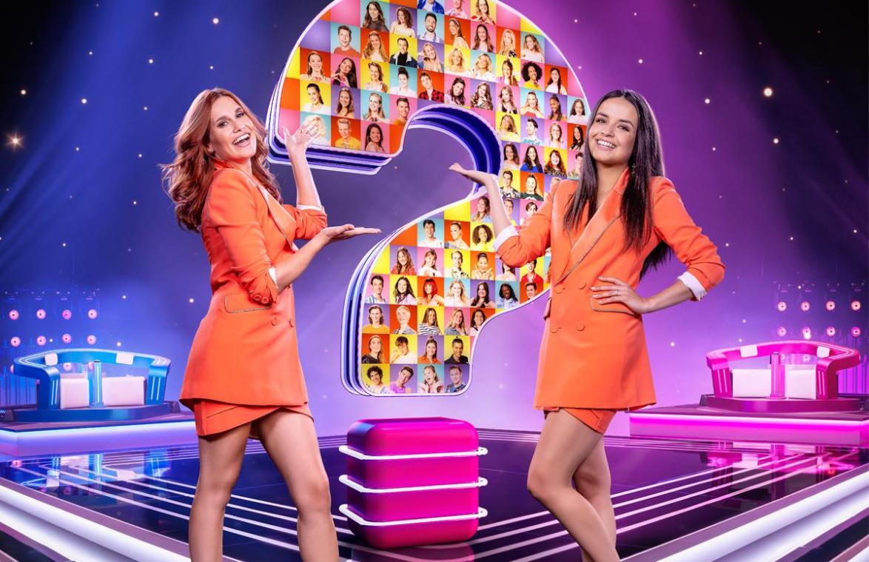 | 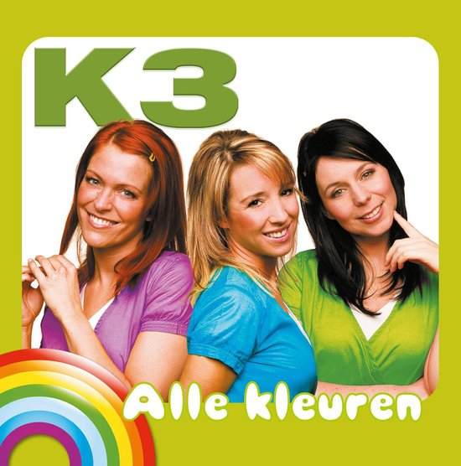  DE JIMMERS X K3

KSA ROODKAPJES VEURNE PRESENTS: WEEKEND 2022  Wat: een superdeluxe exclusief weekend met de ORIGINELE K3 EN HANNE EN MARTHE!!!  Waar: d’Oude Steenbakkerij: Koolhofstraat 11, 8620 Nieuwpoort  Wanneer: vrijdag 4 maart om 19u (met gevulde buik!! op een lege maag kunnen we niet dansen en zingen) - zondag 6 maart om 11u mogen jullie weer opgehaald worden  Leiding: Moon (aka Kathleen), Phara (aka Kristel), Anna-Fleur (aka Karen), Jolien F (aka Marthe) en Hanne V (aka Hanne)  K3 fans: Nora, Eline, Lara, Syrah, Floor, Illisa, Sienna, Hanne D, Janne, Binta, Hanne T, Ine, Marie, Maren, Noa  Kokjes: Hanne D, Jana, Jade, Fenna  → allergieën, dieet of opmerkingen voor de kokjes? mailen naar: hanne.deruytter@hotmail.com  Vragen? mailen naar ksaroodkapjesjim@hotmail.com  Zing en dans mee op deze liedjes: Verliefd, Trouwen, Antwoordapparaat, Superhero, I love you baby, Borst vooruit, Shakalaka, Lawine, Prinses, Amor, Oya lé lé, Kuma hé, Hart verloren in de discotheek,… | Wat neem je mee?  - slaapzak, matrasovertrek, kussen, kussensloop  - toiletgerief: tandenborstel, tandpasta, borstel/ kam, zeep  - washandjes  - handdoek  - pyjama  - dikke truien  - lange broeken  - kousen (dikke!)  - ondergoed  - pyjama  - pantoffels  - warme jas/ regen jas  - schoenen die tegen modder en regen kunnen  - gewone schoenen  - jullie mooiste K3 outfit  - handschoenen, muts en sjaal  - ev MV en tampons  - goed humeur  Wat neem je niet mee? gsm, laptop, snoep en je liefje :)

